Broyeur à boulets
Link: Gallerie Obtenir ce produit Prix
Le Broyeur à boulets est employé pour traiter divers sortes des pierres minerais et les autres matériaux en poudre ou pour une utilisation de sélection de minerai. Broyeur à boulets est divisé en différents types selon les différentes méthodes de broyage: le broyage à sèche et le broyage humide; ou selon les méthodes de la décharge de matériaux: le broyeur à grille et le broyeur à chute.
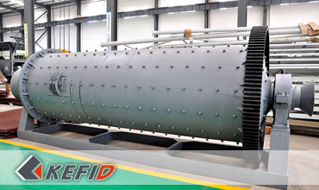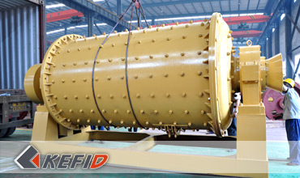

Application
Broyeur à boulets est l'équipement essentiel dans le processus de la pulvérisation des matériaux, et largement utilisé dans les industries de cimenterie, de béton, des nouveaux matériaux de construction, des engrais chimiques, des traitements des métaux non-ferreux, des verres et des céramiques.

Données Techniques
Modèle | Vitesse de rotation (r/min) | Poids de boulets (t) | Matière à traiter (mm) | Finesse de produit fini (mm) | Capacité de production (t/h) | Puissance de moteur (kW) | Poids (t)
Ф900×1800 | 38 | 1.5 | ≤20 | 0.075-0.89 | 0.65-2 | 18.5 | 3.6
Ф900×3000 | 38 | 2.7 | ≤20 | 0.075-0.89 | 1.1-3.5 | 22 | 4.6
Ф1200×2400 | 32 | 3.8 | ≤25 | 0.075-0.6 | 1.5-4.8 | 45 | 12.5
Ф1200×3000 | 32 | 5 | ≤25 | 0.074-0.4 | 1.6-5 | 45 | 12.8
Ф1200×4500 | 32 | 7 | ≤25 | 0.074-0.4 | 1.6-5.8 | 55 | 13.8
Ф1500×3000 | 27 | 8 | ≤25 | 0.074-0.4 | 2-5 | 90 | 17
Ф1500×4500 | 27 | 14 | ≤25 | 0.074-0.4 | 3-6 | 110 | 21
Ф1500×5700 | 27 | 15 | ≤25 | 0.074-0.4 | 3.5-6 | 132 | 24.7
Ф1830×3000 | 24 | 11 | ≤25 | 0.074-0.4 | 4-10 | 180 | 28
Ф1830×6400 | 24 | 23 | ≤25 | 0.074-0.4 | 6.5-15 | 210 | 34
Ф1830×7000 | 24 | 25 | ≤25 | 0.074-0.4 | 7.5-17 | 245 | 36
Ф2200×5500 | 21 | 30 | ≤25 | 0.074-0.4 | 10-22 | 370 | 48.5
Ф2200×6500 | 21 | 30 | ≤25 | 0.074-0.4 | 14-26 | 380 | 52.8
Ф2200×7500 | 21 | 33 | ≤25 | 0.074-0.4 | 16-29 | 380 | 56
Φ2200×9500 | 21 | 38 | ≤25 | 0.074-0.4 | 18-35 | 475 | 62
Note: Aucune modification de données de Broyeur à boulets ne sera affichée ultérieurement.

Directeur Sénior
Kevin | Johnny | Peter
Contact
Shanghai | Zhengzhou
Tel: +86-21-58385016  Fax: +86-21-58377628  E-mail: sales@kefidinc.com | Tel: + 86-371-67999255  Fax: +86-371-67998980  E-mail: david@kefidinc.com

Matériel | Gallerie
Concasseur mobile  Concasseur mobile sur chenille  Concasseur à mâchoire mobile  Concasseur à percussion mobile  Concasseur à cône mobile  Concasseur VSI mobile  Station de concassage  Concasseur à mâchoire  Concasseur à percussion  Concasseur à cône  Concasseur à axe vertical  Chaîne de Production  Chaîne de production de pierre  Chaîne de production de sable  Broyeur industriel  Broyeur vertical  Broyeur à trapèze de série MTW  Broyeur à marteaux hydraulique  Broyeur à poudre ultra-fin  Broyeur à trapèze série TGM  Broyeur à suspension série YGM  Broyeur Raymond  Broyeur à boulets  Crible et Laveur  Crible vibrant  Laveur du sable à vis  Laveur du sable à roue  Alimentateur et Convoyeur  Alimentateur vibrant  Convoyeur à bande | Crushing  Mobile Crushing Plant  Stationary Crushing Plant  Jaw Crusher  Impact Crusher  Cone Crusher  VSI Crusher  Aggregate Production Line  Grinding Mill  Vertical Grinding Mill  MTW Series Trapezoid Mill  Micro Powder Mill  Trapezium Mill  High Pressure Mill  Raymond Mill  Ball Mill  European Hammer Mill  Screening & Washing  Vibrating Screen  Sand Washing Machine  Feeding & Conveying  Vibrating Feeder  Belt Conveyor  Delivery of Products  Technology  Workshop  Clients Visit and Exhibiton  Corporate Culture

